一.任务概述

1.1.编写商品订购程序，让顾客或输入商品名称，或商品型号，或选择列表进而输入商品编号都可以，如查到所选商品，则列出商品编号、商品名称、商品型号、商品价格、商品产地、库存数量和已订购数量；然后给出选购流程：所选商品编号—列出对应商品的信息—要求顾客输入邮寄地址信息—提示发货仓库和预计到货时间—确认订购，是否继续选购其它商品，列出所有选订商品，再次确认订购。建立两个文件，分别存放商品信息与订购信息。

二.功能简介

1.2.1登录功能

（1）编写程序界面，输入用户名和密码开启程序

1.2.2商品查询功能

1. 让顾客或输入商品名称，或商品型号，或选择列表进而输入商品编号都可以

1.2.3商品统计

（3）如查到所选商品，则列出商品编号、商品名称、商品型号、商品

价格、商品产地、库存数量及仓库地点和已订购数量

1.2.4商品选择

( 4 ) 根据型号、价格、产地或品牌、以及顾客给出的总价，给出商品选择方案

1.2.5商品订购

1. 商品订购：列出对应商品的信息—要求顾客输入邮寄地址信息—提示发货仓库和预计到货时间—确认订购，是否继续选购其它商品，列出所有选订商品，再次确认订购。建立两个文件，分别存放商品信息与订购信息。

1.2.6增删查改功能

1. 具有添加、删除、修改、存储、统计等功能
2. 模块划分

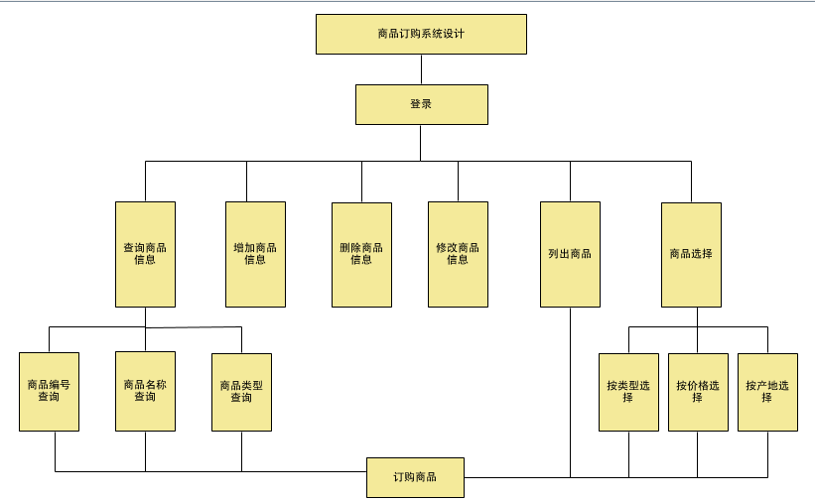

1. 程序运行截图

登录

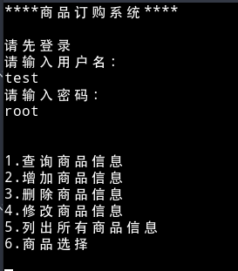

按名称查询

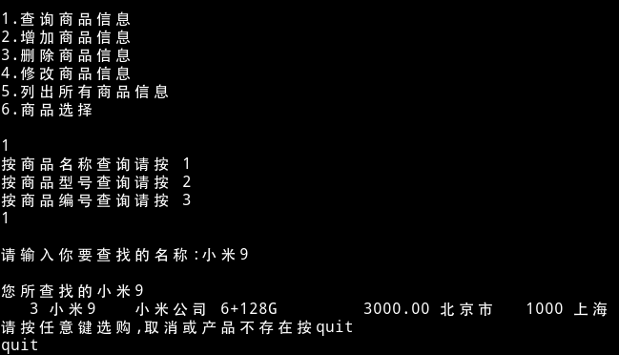

按型号查询

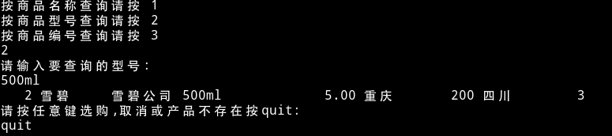

按编号查询

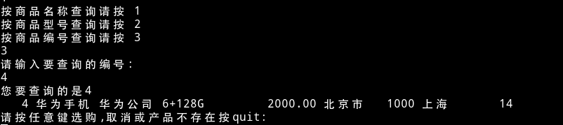

增加商品信息

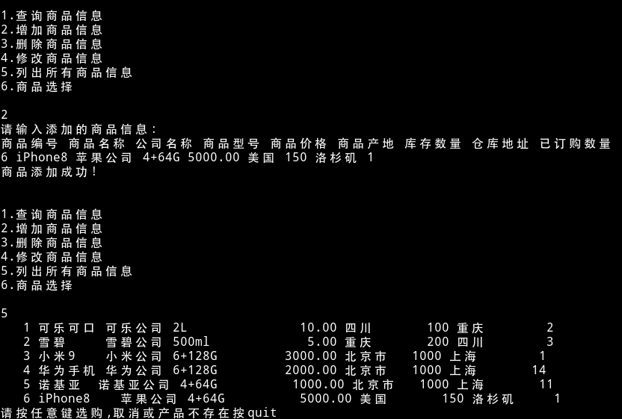

删除商品信息

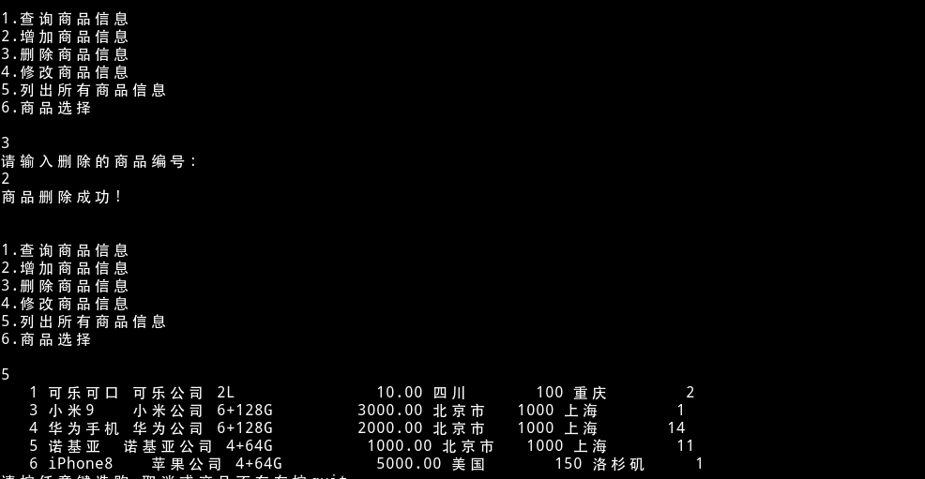

修改商品信息

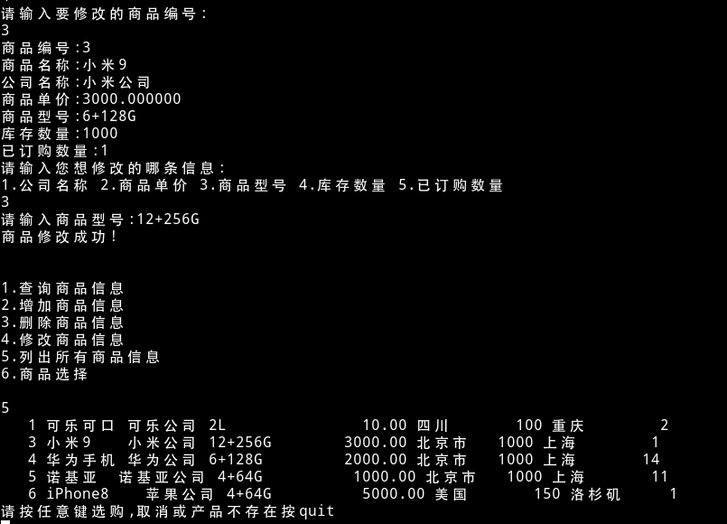

列出所有商品信息

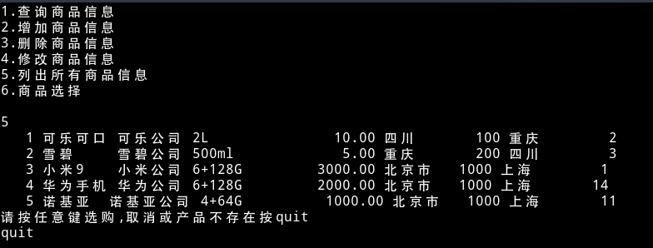

商品选择

按商品型号选择

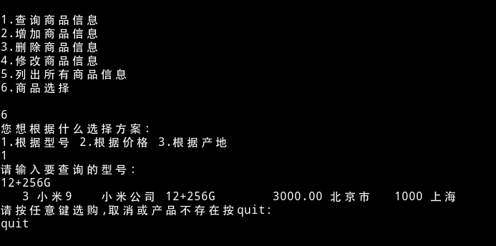

按商品价格选择

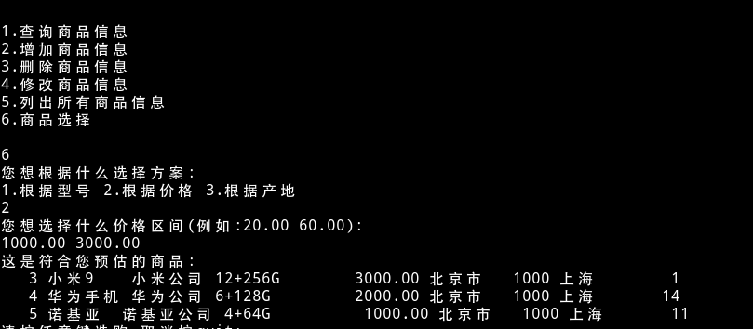

按商品产地选择

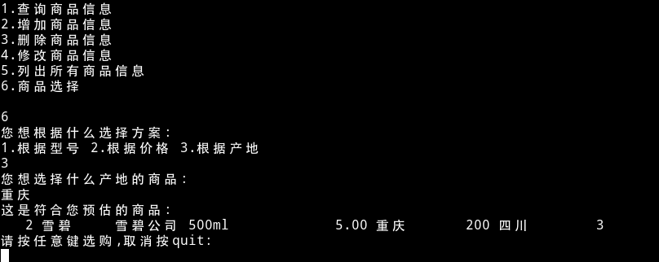

商品订购

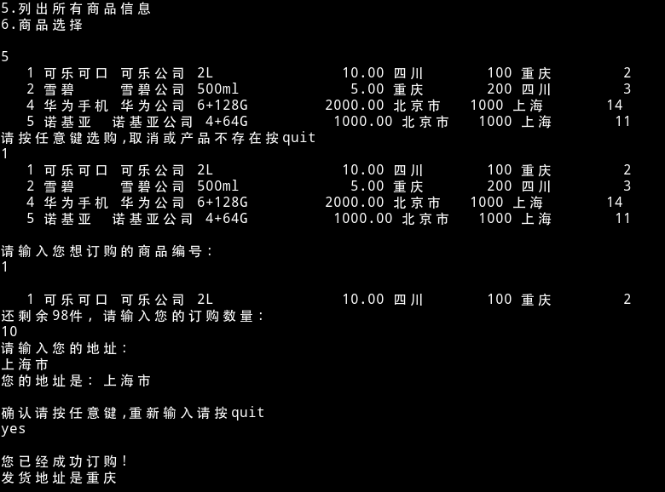

五.软件的实现

3.1主系统与头文件与结构体定义

#include <stdio.h>

#include <iostream>

#include <string>

#include <fstream>

#include <string.h>

#include <stdlib.h>

typedef struct{

char ID[20];//用户名

char passwd[30];//密码

}user_inf;

//商品信息

struct goods{

int goods_num;//商品编号

char goods_name[50];//商品名称

char company[20];//公司名称

char goods_type[20];//商品型号

double goods_prices;//商品价格

char goods_places[20];//商品产地

int left_num;//库存数量

char left_places[20];//仓库地址

int goods_ordered;//已订购数量

} goods_inf[N];

//商品订购信息

struct order{

int goods_num; //商品编号

char goods_name[50];//商品名称

char company[20];//公司名称

char goods_type[20];//商品型号

double goods_prices;//商品价格

char goods_places[20];//商品产地

char left_places[20];//仓库地址

int goods_ordered;//已订购数量

char address[20];//地址

}ordered[N];

3.2登录代码

void login()

{

user_inf users;

memset(users.ID, 0, sizeof(char)*20);

printf("请输入用户名:\n");

scanf("%s", users.ID);

memset(users.passwd, 0, sizeof(char)*30);

printf("请输入密码:\n");

scanf("%s", users.passwd);

if(strcmp(users.ID, id)==0 && strcmp(users.passwd, pd)==0){

menu_main();

}

else

printf("密码或者用户名错误\n");

}

3.3查询商品代码

//根据商品名称查询

void search_name()

{

int i, k = 0;

char str[24], c3[4];

read(ifs);

printf("\n请输入你要查找的名称:");

scanf("%s", str);

printf("\n您所查找的%s\n", str);

for(i = 0; i < N; i++){

k = strcmp(goods_inf[i].goods_name, str);

if(k == 0){

printf("%4d %-10s %-5s %-12s %9.2f %-10s %5d %-10s %4d\n", goods_inf[i].goods_num, goods_inf[i].goods_name, goods_inf[i].company, goods_inf[i].goods_type, goods_inf[i].goods_prices, goods_inf[i].goods_places, goods_inf[i].left_num, goods_inf[i].left_places, goods_inf[i].goods_ordered);//商品编号 商品名称 公司名称 商品型号 商品价格 商品产地 库存数量 仓库地址 已订购数量

}

}

printf("请按任意键选购,取消或产品不存在按quit\n");

scanf("%s", c3);

if(strcmp(c3,quit) == 0){

printf("\n");

menu_main();

}

else

buy_goods();

}

//根据商品类型查询

void search_type()

{

char type[50];

read(ifs);

printf("请输入要查询的型号:\n");

scanf("%s", type);

printf("这就是你订购的商品: \n");

for(int i = 0; i < N; i++){

if(strcmp(goods_inf[i].goods_type, type) == 0){

printf("%4d %-10s %-5s %-12s %9.2f %-10s %5d %-10s %4d\n", goods_inf[i].goods_num, goods_inf[i].goods_name, goods_inf[i].company, goods_inf[i].goods_type, goods_inf[i].goods_prices, goods_inf[i].goods_places, goods_inf[i].left_num, goods_inf[i].left_places, goods_inf[i].goods_ordered);//商品编号 商品名称 公司名称 商品型号 商品价格 商品产地 库存数量 仓库地址 已订购数量

}

}

printf("请按任意键选购,取消按quit: \n");

char c3[4];

scanf("%s", c3);

if(strcmp(c3,quit) == 0){

printf("\n");

menu_main();

}

else

buy_goods();

}

//根据商品编号查询

void search_ID()

{

int i;

int a;//输入编号

read(ifs);

printf("请输入要查询的编号: \n");

scanf("%d", &a);

printf("您要查询的是%d\n", a);

for(i = 0; i < N; i++){

if(goods_inf[i].goods_num == a){

printf("这就是你订购的商品: \n");

printf("%4d %-10s %-5s %-12s %9.2f %-10s %5d %-10s %4d\n", goods_inf[i].goods_num, goods_inf[i].goods_name, goods_inf[i].company, goods_inf[i].goods_type, goods_inf[i].goods_prices, goods_inf[i].goods_places, goods_inf[i].left_num, goods_inf[i].left_places, goods_inf[i].goods_ordered);//商品编号 商品名称 公司名称 商品型号 商品价格 商品产地 库存数量 仓库地址 已订购数量

}

}

printf("请按任意键选购,取消按quit: \n");

char c3[4];

scanf("%s", c3);

if(strcmp(c3,quit) == 0){

printf("\n");

menu_main();

}

else

buy_goods();

}

3.4增加商品信息代码

//添加商品信息

void add()

{

r++;

int i;

read(ifs);

// std::ofstream ofs_clear{"../goods_inf.txt", std::ios::trunc};

// ofs_clear.close();

printf("请输入添加的商品信息: \n");

printf("商品编号 商品名称 公司名称 商品型号 商品价格 商品产地 库存数量 仓库地址 已订购数量\n");

scanf("%d %s %s %s %lf %s %d %s %d",&goods_inf[r-1].goods_num, goods_inf[r-1].goods_name, goods_inf[r-1].company, goods_inf[r-1].goods_type, &goods_inf[r-1].goods_prices, goods_inf[r-1].goods_places, &goods_inf[r-1].left_num, goods_inf[r-1].left_places, &goods_inf[r-1].goods_ordered);

std::ofstream ofs_add{"../goods_inf.txt", std::ios::app};

// read(ifs);

// for(i = 0; i < r; i++){

ofs_add << goods_inf[r-1].goods_num << " " << goods_inf[r-1].goods_name << " " << goods_inf[r-1].company

<< " " << goods_inf[r-1].goods_type << " " << goods_inf[r-1].goods_prices << " " << goods_inf[r-1].goods_places

<< " " << goods_inf[r-1].left_num << " " << goods_inf[r-1].left_places << " " << goods_inf[r-1].goods_ordered << "\n";

ofs_add.close();

// }

printf("商品添加成功!\n");

menu_main();

}

3.5删除商品信息代码

//删除商品信息

void del()

{

int i, j;

read(ifs);

std::ofstream ofs_clear{"../goods_inf.txt", std::ios::trunc};

printf("请输入删除的商品编号:\n");

scanf("%d", &j);

for(i = 0; i < N; i++){

if(goods_inf[i].goods_num == j){

goods_inf[i].goods_num = 0;

}

}

std::ofstream ofs_change{"../goods_inf.txt", std::ios::app};

for(i = 0; i < r; i++){

if(goods_inf[i].goods_num != 0){

ofs_clear << goods_inf[i].goods_num << " " << goods_inf[i].goods_name << " " << goods_inf[i].company

<< " " << goods_inf[i].goods_type << " " << goods_inf[i].goods_prices << " " << goods_inf[i].goods_places

<< " " << goods_inf[i].left_num << " " << goods_inf[i].left_places << " " << goods_inf[i].goods_ordered << "\n";

}

}

// ofs_change.close();

ofs_clear.close();

printf("商品删除成功!\n");

menu_main();

}

3.6修改商品信息代码

//修改商品信息

void change()

{

read(ifs);

char ch;

char company[20], type[100];

int i, j, code, price, save, sell;

printf("请输入要修改的商品编号:\n");

scanf("%d", &j);

for(i = 0; i < r; i++){

if(goods_inf[i].goods_num == j){

printf("商品编号:%d\n商品名称:%s\n公司名称:%s\n商品单价:%f\n商品型号:%s\n库存数量:%d\n已订购数量:%d\n",goods_inf[i].goods_num, goods_inf[i].goods_name, goods_inf[i].company, goods_inf[i].goods_prices, goods_inf[i].goods_type, goods_inf[i].left_num, goods_inf[i].goods_ordered);

printf("请输入您想修改的哪条信息:\n1.公司名称 2.商品单价 3.商品型号 4.库存数量 5.已订购数量\n");

getchar();

scanf("%c", &ch);

switch (ch) {

case '1':printf("请输入商品生产商:");

scanf("%s", &company);

strcpy(goods_inf[i].company, company);

break;

case '2':printf("请输入商品单价:");

scanf("%f", &price);

goods_inf[i].goods_prices = price;

break;

case '3':printf("请输入商品型号:");

getchar();

scanf("%s", &type);

strcpy(goods_inf[i].goods_type, type);

break;

case '4':printf("请输入商品库存:");

getchar();

scanf("%d", &save);

goods_inf[i].left_num = save;

break;

case '5':printf("请输入商品已订购数量:");

scanf("%d", &sell);

goods_inf[i].goods_ordered = sell;

break;

}

}

}

std::ofstream ofs_clear{"../goods_inf.txt", std::ios::trunc};

for(i = 0; i < r; i++){

if(goods_inf[i].goods_num != 0){

ofs_clear << goods_inf[i].goods_num << " " << goods_inf[i].goods_name << " " << goods_inf[i].company

<< " " << goods_inf[i].goods_type << " " << goods_inf[i].goods_prices << " " << goods_inf[i].goods_places

<< " " << goods_inf[i].left_num << " " << goods_inf[i].left_places << " " << goods_inf[i].goods_ordered;

}

}

printf("商品修改成功!\n");

menu_main();

}

3.7输出所有商品信息代码

//输出所有信息

void outputall_onlyput()

{

int i;

read(ifs);

for(i = 0; i < r; i++){

if(goods_inf[i].goods_num != 0){

printf("%4d %-10s %-5s %-12s %9.2f %-10s %5d %-10s %4d\n", goods_inf[i].goods_num, goods_inf[i].goods_name, goods_inf[i].company, goods_inf[i].goods_type, goods_inf[i].goods_prices, goods_inf[i].goods_places, goods_inf[i].left_num, goods_inf[i].left_places, goods_inf[i].goods_ordered);//商品编号 商品名称 公司名称 商品型号 商品价格 商品产地 库存数量 仓库地址 已订购数量

}

}

}

3.8商品选择代码

//按价格选择

void choice_price()

{

int i;

double min, max;

read(ifs);

printf("您想选择什么价格区间(例如:20.00 60.00):\n");

scanf("%lf %lf", &min, &max);

printf("这是符合您预估的商品: \n");

for(i = 0; i < 5; i++){

if(goods_inf[i].goods_prices >= min && goods_inf[i].goods_prices <= max){

printf("%4d %-10s %-5s %-12s %9.2f %-10s %5d %-10s %4d\n", goods_inf[i].goods_num, goods_inf[i].goods_name, goods_inf[i].company, goods_inf[i].goods_type, goods_inf[i].goods_prices, goods_inf[i].goods_places, goods_inf[i].left_num, goods_inf[i].left_places, goods_inf[i].goods_ordered);//商品编号 商品名称 公司名称 商品型号 商品价格 商品产地 库存数量 仓库地址 已订购数量

r++;

}

}

if(r!=0){

printf("请按任意键选购,取消按quit: \n");

char c3[4];

scanf("%s", c3);

if(strcmp(c3,quit) == 0){

printf("\n");

menu_main();

}

else

buy_goods();

}

}

//按产地选择

void choice_place()

{

int i;

char place[100];

read(ifs);

printf("您想选择什么产地的商品:\n");

scanf("%s", place);

printf("这是符合您预估的商品: \n");

for(i = 0; i < 5; i++){

if(strcmp(goods_inf[i].goods_places, place) == 0){

printf("%4d %-10s %-5s %-12s %9.2f %-10s %5d %-10s %4d\n", goods_inf[i].goods_num, goods_inf[i].goods_name, goods_inf[i].company, goods_inf[i].goods_type, goods_inf[i].goods_prices, goods_inf[i].goods_places, goods_inf[i].left_num, goods_inf[i].left_places, goods_inf[i].goods_ordered);//商品编号 商品名称 公司名称 商品型号 商品价格 商品产地 库存数量 仓库地址 已订购数量

r++;

}

}

if(r!=0){

printf("请按任意键选购,取消按quit: \n");

char c3[4];

scanf("%s", c3);

if(strcmp(c3,quit) == 0){

printf("\n");

menu_main();

}

else

buy_goods();

}

}

3.9订购商品代码

//订购

void buy_goods(){

int i;

int a;

char ch;

read(ifs);

outputall_onlyput();

printf("\n请输入您想订购的商品编号:\n\n");

scanf("%d", &a);

for(i = 0; i < N; i++){

if(goods_inf[i].goods_num == a){

printf("这就是你新购买的商品: \n\n");

printf("%4d %-10s %-5s %-12s %9.2f %-10s %5d %-10s %4d\n", goods_inf[i].goods_num, goods_inf[i].goods_name, goods_inf[i].company, goods_inf[i].goods_type, goods_inf[i].goods_prices, goods_inf[i].goods_places, goods_inf[i].left_num, goods_inf[i].left_places, goods_inf[i].goods_ordered);//商品编号 商品名称 公司名称 商品型号 商品价格 商品产地 库存数量 仓库地址 已订购数量

Ordernum = i;

j = i;

break;

}

}

Last = goods_inf[a].left_num - goods_inf[a].goods_ordered;

if(Last != 0){

printf("还剩余%d件, 请输入您的订购数量:\n\n", Last);

scanf("%d", &ordered[j].goods_ordered);

if(ordered[j].goods_ordered >= 0 && ordered[j].goods_ordered <= (goods_inf[Ordernum].left_num - goods_inf[Ordernum].goods_ordered)){

addaddress();

printf("发货地址是%s\n",goods_inf[j].left_places);

menu_main();

}

else{

printf("您填写的数量有误, 请重新购买\n\n");

menu_main();

}

}

}